**新 书 推 荐**

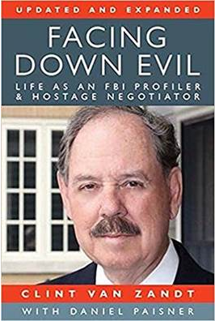

**中文书名：****《直面邪恶：我作为FBI人质谈判专家的职业生涯》**

**英文书名：FACING DOWN EVIL: Reflections of an FBI Hostage Negotiator**

**作 者：Clint Van Zandt**

**出 版 社：Camino Books, Inc.**

**代理公司：TRIDENT MEDIA/ANA/Nina**

**出版时间：2017年9月**

**页 数：230页**

**代理地区：中国大陆、台湾**

**审读资料：电子稿**

**类 型：非虚构**

**内容简介：**

**“尽管没有真枪实弹，但是这些有关银行抢劫、戏剧性的监狱骚乱、罪犯一心求死的怪诞心态以及异国情调的人质劫持事件等等事件的细节描写，都使本书读来扣人心弦”——《出版人周刊》（*Publishers Weekly*）**

《直面邪恶》一书揭露了美国联邦调查局（FBI）人质谈判专家的秘密生活，以及他们在化解重大危机中的重要作用。作者克林特在本书中介绍了有关人质谈判专家的组建和培训工作，并列举他们在各次危机行动中所扮演的角色，比如1933年的韦科惨案（Waco siege）、1995年逮捕俄克拉荷马城爆炸案凶手蒂莫西·麦克维（Timothy McVeigh）的行动、1996年智能炸弹客案件等。此外，还包括为那些被劫持的人质和不断出现的联邦调查局特工提供生存策略。

克林特在本书中更新并扩充了很多最新内容，将他作为FBI犯罪剖析员的经历倾囊相授，这些办法在对待现代家庭入侵、电子性勒索、及时发现恋童癖者等方面都有很好的帮助。他还为读者提供了关键的建议，以应对家庭、家人或自己收到伤害时，可以正确、有效地进行自我保护。

**作者简介：**

**克林特·范·赞德（Clint Van Zandt）**美国联邦调查局首席人质谈判专家、行为科学部门主管。他是《直面邪恶》一书的作者，同时也是国际威胁和风险评估组织Van Zandt Associates的总裁。

**谢谢您的阅读！**

**请将反馈信息发至：杨娜（Nina Yang）**

安德鲁·纳伯格联合国际有限公司北京代表处

北京市海淀区中关村大街甲59号中国人民大学文化大厦1705室

邮编：100872

电话：010-82504506

传真：010-82504200

Email：Nina@nurnberg.com.cn

网址：<http://www.nurnberg.com.cn>  
微博：<http://weibo.com/nurnberg>

豆瓣小站：<http://site.douban.com/110577/>